Nikt nie ma większej miłości od tej,
gdy ktoś życie swoje oddaje za przyjaciół swoich (J 15,13)

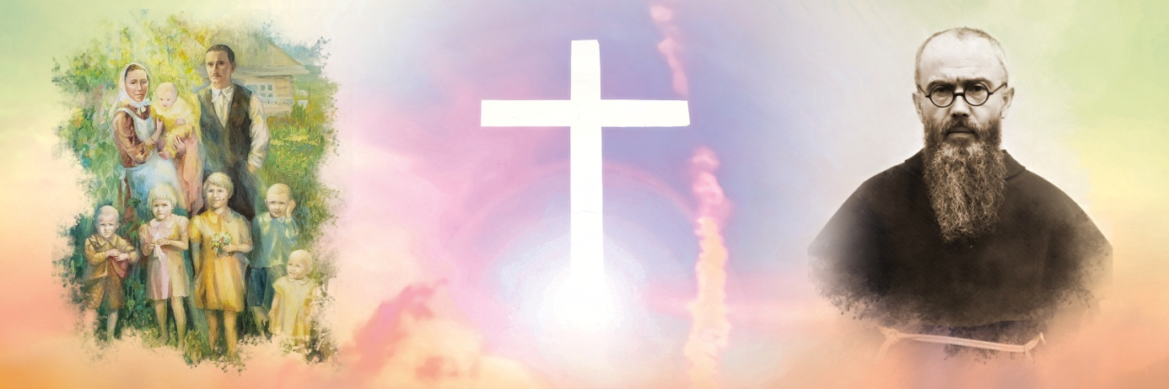

Dzień Świętości Życia i XX Narodowy Dzień Życia
Duszpasterstwo Rodzin Diecezji Włocławskiej
ogłasza konkurs literacki na esej dla uczniów klas 7–8 szkół podstawowych oraz młodzieży szkół ponadpodstawowych pt.
Wolność, miłość i odwaga, czyli historia życia Bł. Rodziny Ulmów
i Św. Maksymiliana Kolbe
Zasady udziału w konkursie oraz kryteria oceny prac; wymogi formalne
- oryginalność spojrzenia, pomysłowość, wnikliwość, aspekty etyczne,
- tekst napisany czcionką 12 (Times New Roman), odstęp 1,5 wiersza, marginesy standardowe,
- tekst ma charakter dzieła autorskiego, nie może być wcześniej nigdzie publikowany,
- praca nie może przekraczać dwóch stron formatu A4,
- zgodność z tematem,
- poprawność językowa, ortograficzna i interpunkcyjna.
Opiekun Autora pracy wypełnia kartę zgłoszenia, którą przesyła/składa wraz z pracą konkursową do 27 marca 2024 r. na adres:
Kuria Diecezjalna Włocławska, ul. Gdańska 2/4, 87-800 Włocławek, z dopiskiem „Konkurs literacki”.
Autorzy zwycięskich prac zostaną nagrodzeni 8 kwietnia 2024 roku podczas diecezjalnych obchodów Dni Życia w Zduńskiej Woli w Ośrodku Pamięci Świętego Maksymiliana Kolbego oraz 18 kwietnia 2024 r. w Muzeum Diecezjalnym we Włocławku. Wyniki konkursów zostaną ogłoszone na www diecezji włocławskiej 5 kwietnia 2024 roku.
Po zakończeniu konkursu prace stają się własnością organizatora.
Informacje: 512 962 915

